НАЦІОНАЛЬНИЙ ТЕХНІЧНИЙ УНІВЕРСИТЕТ УКРАЇНИ

«КИЇВСЬКИЙ ПОЛІТЕХНІЧНИЙ ІНСТИТУТ

ІМЕНІ ІГОРЯ СІКОРСЬКОГО»

Факультет прикладної математики

Кафедра прикладної математики

Звіт

на курсову роботу №7

із дисципліни «Бази даних та інформаційні системи»

на тему

Організація харчування студентів

|  |  |
| --- | --- |
| Виконала: | Керівник: |
| студента групи КМ-33 | Терещенко І. О. |
| Масюк О.Є. |  |

Київ — 2016

# ЗМІСТ

Зміст 2

Вступ 3

1 Побудова ERD 4

Висновки 5

Додаток А Результати побудови ERD 7

# ВСТУП

Постановка задачі: побудувати ERD для головного процесу інформаційної системи.

# 1 ПОБУДОВА ERD

Було побудовано ERD діаграму для головного процесу інформаційної системи – процесу додання та зміни інформації про конференцію, а також для процесу реєстрації користувачів. Результати ERD представлено у Додатку А (рис. А.1).

# ВИСНОВКИ

Було побудовано ERD діаграму для процесу додання та зміни інформації про конференцію, яка містить наступні таблиці:

* User_Info – містить дані користувача, має наступні поля:

1. User_Name – ім’я користувача;
2. User_Surname – прізвище користувача;
3. User_E-mail – електронна адреса користувача, що є ключом сутності;
4. User_Password – пароль користувача;

* Food – містить наявні записи про конференції, має наступні поля:

1. Food _Title – назва харчування;
2. Food _Type – тип харчування;
3. Food _DateTime – час прийому їжі;
4. Food _kind– вид харчування студента;

Сутність Product:

1. Eat_number;
2. Date_of_eat;
3. Product_name;

Для цієї сутності визначений внутрішній ключ Eat_number.

Для сутності Food_details:

1. Food_items_id;
2. Price;
3. Food _id;
4. Eat_number _fk.

Зовнішній ключ Food _items_id, а внутрішній ключ Food _id _fk, Eat_number_fk. Результати побудови ERD представлено у Додатку А (рис. А.1).

# Додаток А Результати побудови ERD

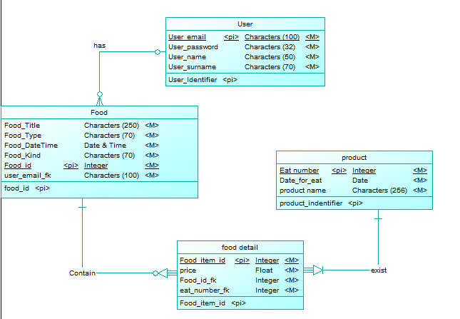

Рисунок А.1 – ERD для додання інформації про конференцію